Движение земной коры

Движения земной коры.

Земная кора находится в непрерывном движении, которое по-разному проявляется в разных ее участках. Движение земной коры -это природное явление, происходящее в твердой оболочке Земли.

причина - следствие
Движение вещества мантии Земли
Движение земной коры

Посмотрите презентацию: (данная презентация рассчитана на 2 урока: движения земной коры и землетрясения).
https://yandex.ru/video/preview?filmId=13431594397573410156&text=%D0%BF%D0%BE%D0%BB%D1%8F%D1%80%D0%BD%D0%B0%D1%8F%20%D0%B7%D0%B2%D0%B5%D0%B7%D0%B4%D0%B0%205%20%D1%81%D0%B5%D1%80%D0%B8%D1%8F%20&path=wizard&parent-reqid=1586960701796429-22647693571915254300332-production-app-host-man-web-yp-109&redircnt=1586960711.1
Запишите схемы в тетрадь.
Движения земной коры

вертикальные движения горизонтальные движения
медленная скорость очень медленная скорость
«наступление» и образование складок в земной «отступление» морей коре

Виды движений земной коры
Медленные, не приводят к изменению тектонических структур основания, способствуют формированию участков платформенного типа, амплитуда колебаний, как правило, не превышает несколько сантиметров.
Быстрые, интенсивные, часто приводят к изменению тектонической структуры основания, участвуют в горообразовании.

Горизонтальные- дрейф (перемещение) материков и литосферных плит (например, материки Африка и Ю. Америка медленно удаляются друг от друга).
Вертикальные- подъем или опускание отдельных участков суши (например, Скандинавский п-ов поднимается, а южное побережье Балтийского и Северного морей опускается)
землетрясения
Активный вулканизм

Записать из учебника определения: горст, грабен, сброс.
Сделать схематичный рисунок данных процессов.

Изучите рисунок:

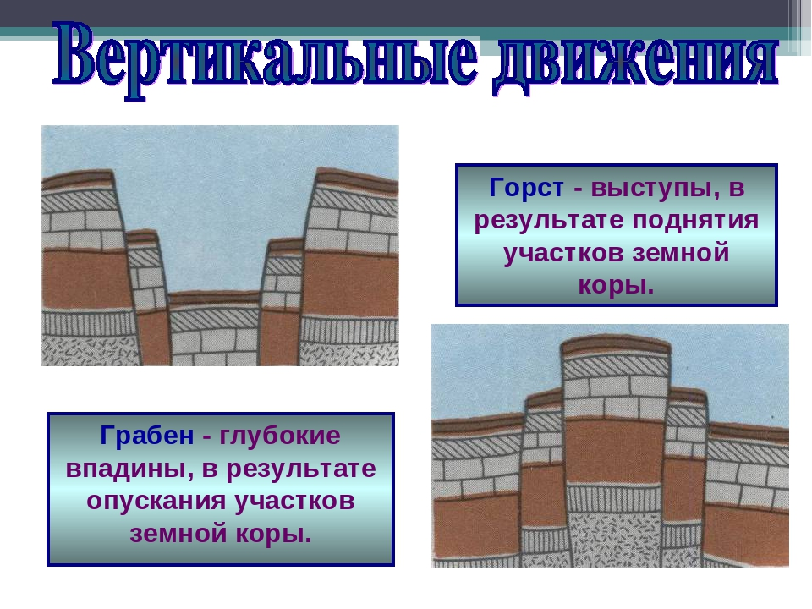

Ребята!!!! Не забывайте учить! Впереди контрольная работа!

